四川省2024年高职教育单招
计算机类试题
总分: 200分 考试时间 ：90分钟
姓名： 得分：

- 单项选择题（共32题，每题3分，共96分）
- 将十进制数67转换成二进制数，正确的是（）
- 01000011 B. 01000110 C. 00100011 D. 01000101

- 计算机显示器的性能指标主要有水平点距、分辨率、色彩位数和（）
- 显示器尺寸 B. 刷新频率 C. 电磁辐射强度 D. 显示方式

- 关于计算机接口，下列描述错误的是（）
- 硬盘的接口类型有SATA、M.2、SCSI
- 有线键盘、鼠标的接口类型主要有USB、PS/2
- 计算机的USB接口可以用于接入移动硬盘、网卡、显卡
- 计算机的显示输出接口主要有DVI、VGA、HDMI

- 计算机病毒的特征不包括（）
- 隐蔽性 B. 破坏性 C. 传染性 D. 遗传性

- 物联网的典型体系架构包括应用层、传输层和（）
- 感知层 B. 接入层 C. 网络层 D. 物理层

- 在Access 2010中，设置某字段只能输入字母，应使用的字段输入掩码格式符号是（）
- L B. A C. a D. C

- 关于中文版Windows7的安装，描述错误的是（）
- 可通过U盘安装windows7 B. 安装时可使用汉字作为计算机名
C 可通过光盘安装windows7 D.安装时创建的登录用户名可使用汉字

- 关于windows7 ，描述错误的是（）
- 可通过设备管理器更新网卡驱动程序
- 张三给一台运行windows7 的主机连接了一台新打印机后忙于其他工作，3小时后，发现此打印机能够正常打印，说明该打印机不要驱动程序也可以工作
- 张三在设备管理器中不小心卸载了某正常工作的网卡，他可以通过“扫描检测硬件改动”重新添加该网卡
- 在设备管理器中，可查看某设备的驱动程序版本

- 在windows7中，对新磁盘进行分区和格式化操作，描述错误的是（）
- 一个磁盘只能划分为一个主分区 B. 在格式化时可选择分配单元大小
C 在格式化时可以指定磁盘卷标 D. 在格式化时可选择文件系统类型

- 关于windows7桌面，描述错误的是（）
- 每个用户都可以有自己的桌面图标
- Windows7中Administrator用户的桌面对应的文件夹C:\Administrator\Desktop
- 创建一个新用户后，在该用户从未登录的情况下，不会生成其桌面文件夹
- 可在桌面上创建文件夹并把文件存放在文件夹中

- 关于windows7中的文件及文件夹，描述错误的是（）
- 文件名可使用“\”字符
- 后缀名为pptx的文件可以使用PowerPoint软件打开并编辑
- 对文件命名时可以不输入后缀名
- 对文件夹命名时可以输入后缀名

- 在windows7的中文输入法状态下，进行中英文标点符号切换应按的组合键（）
- Ctrl+Shift B.Ctrl+、 C.Ctrl+? D. Ctrl+.

- 某单位要建设一间包含50台计算机的机房，并将这些计算机组成一个小型局域网，为方便管理，应使用的网络拓扑结构是（）
- 星状拓扑结构 B. 总线型拓扑结构 C. 环状拓扑结构 D. 树状拓扑结构

- 在word 2010中，对所选文字进行“分栏”操作，描述错误的是（）
- 分栏在“页面布局”选项卡中设置、
- 分栏可以将文字分为“一栏”、“两栏”、“三栏”等，不可以自定义分栏宽度
- 在分栏时可以添加“分割线”
- 分栏可以设置“偏左”“偏右”
- 在word 2010中，定义“新的多级列表”时，不能设置的是（）
- 编号格式 B. 编号图片样式 C. 编号对齐方式 D. 文本缩进位置
- 在Excel 2010中，若需要在第10行后面进行分页，操作正确的是（）
- 选中第10行，然后依次单击“插入”-“分隔符”-“插入分页符”
- 选中第11行，然后依次单击“插入”-“分隔符”-“插入分页符”
- 选中第10行，然后依次单击“页面布局”-“分隔符”-“插入分页符”
- 选中第11行，然后依次单击“页面布局”-“分隔符”-“插入分页符”

- PowerPoint2010中，默认情况下页面右下角状态栏中没有的视图是（）
- 普通视图 B. 幻灯片放映 C. 备注页 D. 幻灯片浏览

- PowerPoint2010中，插入元素时，不能插入幻灯片页面进行演示的是（）
- Word文档 B. Excel文档 C. PowerPoint文档 D. PDF文档

- 自1946年第一台计算机诞生以来，计算机发展经历了（）
- 二代 B. 三代 C. 四代 D. 五代

- 计算机系统主要包括硬件系统和（）
- 应用软件系统 B. 辅助软件系统 C. 软件系统 D.系统软件

- Windows7中，不是系统内置账户或内置组的是（）
- Administrator B. Users C. Admin D. Guest

- 不会影响桌面显示图标排列方式的是（）
- 调整桌面分辨率大小 B. 调整桌面图标大小
C 调整桌面主题 D. 调整桌面文本显示比例

- HTML中，标签能将文本设置成粗体的是（）
- <strong>...</strong> B. <u>...</u>
C <cite>...</cite> D. <mark>...</mark>

- Word 2010中，描述错误的是（）
- 在已打开的word中可以使用Ctrl+N创建新文档
- 可以使用“另存为”创建新文档
- word文件可以“另存为”PDF文件
- word中的“文件选项卡”选择“退出”命令，只能退出当前文档

- Word 2010中，关于公式描述错误的是（）
- 公式工具设计选项卡包含工具、符号、结构功能区
- 输入公式时公式编辑框能随着公式的长短自动变化
- 数学使用的专用公式在“数据”选项卡中插入
- “e^{x}”公式可以在公式工具设计选项卡的结构功能区中插入

- 在word 2010中，插入目录的选项卡是（）
- 引用 B. 页面布局 C. 插入 D. 视图

- 在Excel 2010中，要冻结工作表的第1行和第2行，下列操作正确的是（）
- 选中第1、2行，然后依次单击“视图”-“冻结窗格”-“冻结拆分窗格”
- 选中第1行，然后依次单击“视图”-“冻结窗格”-“冻结拆分窗格”
- 选中第2行，然后依次单击“视图”-“冻结窗格”-“冻结拆分窗格”
- 选中第3行，然后依次单击“视图”-“冻结窗格”-“冻结拆分窗格”

- 在Excel 2010中，关于保护当前工作表，描述错误的是（）
- 通过“文件”选项卡中的“选项”进入相应界面对当前工作表进行保护
- 在设置当前工作表保护时，可以不设置密码
- 在设置当前工作表保护时，可以设允许插入行或列
- 设置保护当前工作表后，灰色按钮表示该功能不能使用

- 在Windows 7中，关于cd命令的使用，描述错误的是（）
- 不带参数和选项的cd命令可显示当前路径
- 若当前目录是“C：、12”,在当前目录中有子目录“34”和“56”，则进入当前目录下的“34”目录可使用命令“cd 34”
- 使用“cd”命令时不能更改当前驱动器
- 命令“cd \”可直接切换到根目录

- 用户张三在使用浏览器访问百度主页www.baidu.com的过程中，描述错误的是（）
- 张三使用的计算机首次访问该页面，在默认配置下，需要使用DNS协议查询www.baidu.com对应的IP地址
- 张三使用的计算机DNS缓存中存在www.baidu.com对应的记录且该记录正确时，则不需要向DNS服务器发送查询请求
- 张三在浏览器地址栏里输入其访问资源的URL时，必须输入协议名称
- 张三访问的服务器称为WEB服务器

- 在HTML中，下列标签能插入有序列表的是（）
- <ul><li>...</li>...</ul> B. <ol><li>...</li>...</ol>
C <ul><ol>...</ol>...</ul> D. <ol><ul>...</ul>...</ol>

- 在PowerPoint 2010“设置放映方式”对话框中，不能设置的是（）
- 切换方式 B. 放映选项 C. 换片方式 D. 放映类型

二、判断题（共24小题，每小题2分，共48分。正确的涂√，错误的涂×）
1. 计算机的主要应用领域有科学计算、信息处理、过程控制、计算机辅助、人工智能、网络与通信、嵌入式系统等（）
2. 中央处理器CPU中运算器的主要人物是执行各种算数运算和逻辑运算（）
3. 标准ASCII码中有127个编码，表示127个不同的字符（）
4. 计算机中CPU内部及CPU和主板之间进行数据传输的是控制总线（）
5. 不安装任何软件的计算机被成为裸机，裸机没有BIOS或CMOS（）
6. 安装从网络上下载的软件时，先用杀毒软件进行检查，可降低计算机感染病毒的风险（）
7. windows7中，选中文件后按Ctrl+C组合键可将文件复制到剪贴板（）
8. 某网络管理员使用telnet命令远程登录交换机，通过抓包发现，此管理过程中传输的数据是加密的（）
9. 在未安装其他文字处理软件时，双击某word文档，默认启动word软件（）
10. 在word 2010中，进行页眉设置时，如果要开始新的页眉，需要设置分节符（A）
11. 在Excel2010中，可以通过拖动工作表名来重新排列工作表的先后顺序（A）
12. 在Excel 2010中的“常规”格式的单元格中输入身份证号码时，为使身份证号码在输入完成后能正确显示，可以先输入一个英文单引号（A）
13. 在PowerPoint 2010中，为幻灯片添加文字信息时，没有“文本框”就不能输入文字内容（B）
14. 虚拟现实是一种可以创建和体验虚拟世界的计算机仿真技术（）
15. 在Access 2010中，学生表与成绩表需要通过学号字段进行关联来保证数据的完整性，在创建学生表与成绩表关系时，应选中“实施参照完整性”（A）
16. 在windows 7中，切换用户时，原用户打开的文件会自动关闭（）
17. 在html中，点击超链接时希望打开新的窗口，在超链接标签中应设置target属性为“_self”（）
18. 在word 2010中，设置段落缩进时，可使用的“特殊格式”有“首行缩进”和“悬挂缩进”，但不能够设置缩进值（B）
19. 在PowerPoint2010中，切换到母版视图，在某个位置插入“图片占位符”后，切换到普通视图，可在该位置插入一张图片（B）
20. 在PowerPoint2010中，针对同一个元素，可以同时设置“进入”“强调”“动作路径”“退出”动画效果（B）
21. 软件著作权人可以授权他人行使其软件著作权来获取相应报酬（）
22. 在windows7的控制面板中设置“备份和还原”时，备份的位置可以选择“保存在网络上”（）
23. 若希望笔记本电脑以高性能的模式运行，应使用控制面板中的“电源选项”进行设置（）
24. 在Word 2010中，使用查找替换功能将“手动换行符”替换为“段落标记”时，在“查找内容”中输入“^t”,“替换为”中输入“^p”（B）
三、综合题（共3题，第1题20分，第2题15分，第3题21分，共56分）
1. Excel试题
某学校教务处将期末考试成绩进行汇总后，对全校学生的成绩进行分析，“总成绩构成表”如下图所示。
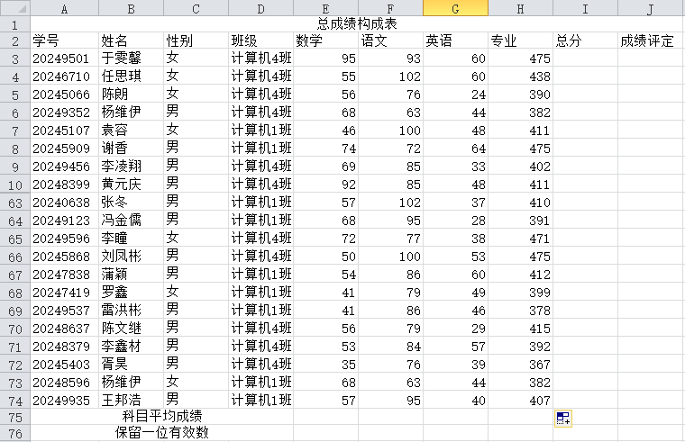
根据上述材料，回答以下问题。
- 求学号为“20240638”同学的总分，应在单元格 I63 中输入 =SUM(E63:H63) ，计算“专业”科目的平均成绩，应在单元格 H75 中输入 =AVERAGE(H3:H74) 。
- 使用COUNTIF函数统计专业在470分及以上的学生人数，应在H75单元格中输入 =COUNTIF(H3:H74, “>=470”) 。
- 在对“总分”由高到低进行排序时，如果出现“总分”相同按“语文”成绩由高到低进行排序，出现“语文”相同按“数学”成绩由高到低进行排序。在以下操作中选择正确的操作步骤 C B D F E H E G I ，以实现高级排序的功能。
- 选择“筛选”命令
- 选择“开始”选项卡中的“排序和筛选”按钮
- 使用鼠标选择A2到J74区域
- 选择“自定义排序”命令
- 点击“添加条件”
- 设置“主关键字”为“总分”并设置“排序依据”为“数值”，次序为“降序”
- 设置“次关键字”为“数学”并设置“排序依据”为“数值”，次序为“降序”
- 设置“次关键字”为“语文”并设置“排序依据”为“数值”，次序为“降序”
- 点击“确定”实现“高级筛选”功能
（4）通过计算，“英语”科目的平均成绩为80.45，现需要保留一位小数后（四舍五入）存放到G76中，应在G76单元格中输入= ROUND (G75, 1 )。
（5）成绩评定时，认定专业课470分（含）以上的为“优”，400（含）至470分（不含）的为“合格”，400分（不含）以下的为“不合格”。使用条件函数实现此功能，请在J3单元格中输入公式= IF （ H3>=470 , “优”， IF(H3>=400, “合格”, “不合格”) ）。

- 数据库试题
在Access 2010中，开发一个商品销售管理系统数据库，已知商品销售表结构见表1。商品销售表中已有若干数据，请回答下列问题。
字段名称 | 类型 | 长度 | 字段说明
销售编号 | 自动编号 |  | 主键
商品名称 | 文本 | 255
商品单价 | 货币
销售数量 | 数字
销售日期 | 日期/时间
销售金额 | 货币
客户名称 | 文本 | 255
- 将商品销售表中所有记录的“销售金额”字段值替换为“商品单价”*“销售数量”，请完善SQL语句
update 商品销售表 set 销售金额 =商品单价*销售数量
- 在商品销售表中，按“商品名称”统计商品销售金额大于10000的商品，按商品名称、销售总金额顺序显示，请完善SQL语句
SELECT 商品名称, sum(销售金额) as 销售总金额 FROM商品销售表 group BY 商品名 HAVING sum(销售金额)>10000
- 在商品销售表中，要查询客户名称为“张三”的客户在2022年1月1日之前的商品购买记录，请完善SQL语句。
SELECT * FROM 商品销售表 WHERE 客户名称=”张三” AND 销售日期<#2022/01/01#

- 计算机网络试题
已知以下内容：
- S1为二层交换机、S2为三层交换机，Router为出口路由器，Internet表示互联网；
- 在交换机S1、S2上已创建VLAN 10、VLAN20，在交换机S2上已创建VLAN 30和VLAN 40；
- 交换机S1和S2之间的连接端口已经配置为Trunk模式；

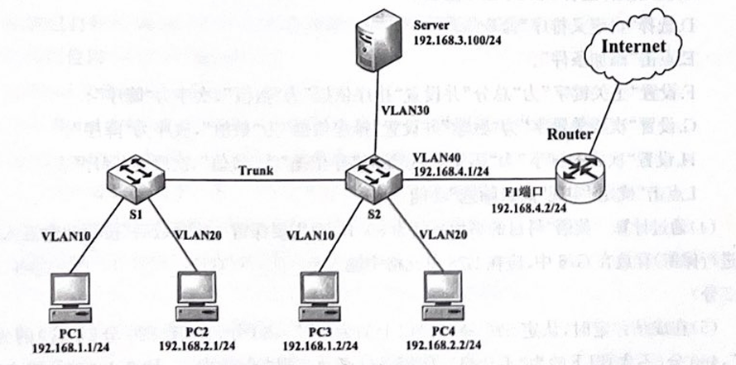
- PC1和PC3连接的交换机端口已经加入VLAN 10，PC2和PC4连接的交换机端口已经加入VLAN20，PC1、PC2、PC3、PC4的IP地址如图所示。
- 服务器Server为内部FTP服务器，其IP地址为192.168.3.100/24,所连接的交换机端口已经加入VLAN 30；
- 交换机S2上VLAN 10、VLAN 20、VLAN 30、VLAN 40的IP地址分别为192.168.1.254/24、192.168.2.254/24、192.168.3.254/24、192.168.4.1/24，S2上已启用VLAN间路由，所有内网主机均已互通。
- 路由器Router使用F1端口连接交换机S2，F1端口的IP地址为192.168.4.2/24,对应的交换机端口已经加入VLAN 40。
分析以上内容，回答以下问题。
- 使用EIA/TIA 568B标准制作直通线用于设备之间的连接，EIA/TIA 568B的标准线序是 。
- PC1的网关地址应该是 。
- 在PC1命令行窗口中运行 命令连接到Server上的FTP服务，以便上传下载文件。
- 为使所有PC能够访问Internet，需要在S2上配置默认路由，其下一跳地址是
。
- 在PC2中，跟踪路由到“www.baidu.com”并设置最大跳跃点数为12的命令是
。
（6）由于网络发生变化，需要将PC4连接的交换机端口划分到VLAN 50，该VLAN使用的子网是10.5.80.0/22。PC4使用该子网第256个IP地址，VLAN 50的IP地址为该子网的最后1个IP地址。PC4的IP地址是 ，PC4的子网掩码是 ，为确保PC4能正常访问Internet，其网关地址是 。

